关于二三课堂实践学分修读要求修订的通知（修订稿）
各学院分团委、各级学生组织、广大同学：
大学生社会实践活动是开展大学生思想政治教育工作的有效载体和重要途径，是广大学生青年受教育、长才干、作贡献的良好平台。近几年来，在学校领导的高度重视和各级组织的积极配合下，我校学生参与实践活动的热情持续增长，参与人数逐年递增，活动规模逐步扩大，取得了良好的社会效果和育人成效。
为进一步优化实践课程体系，完善实践校内外联合的育人体系，对外经济贸易大学校团委实践部现对实践学分修读体系做出有关完善修订。将原有实践育人平台学分直接通过完成寒暑假社会实践活动获得更改为修满校内实践课程和课外实践活动获得，此次修订针对2016级及以后学生学分修读，不含2016级以前未完成实践学分学生。具体修读版块学分要求如下：
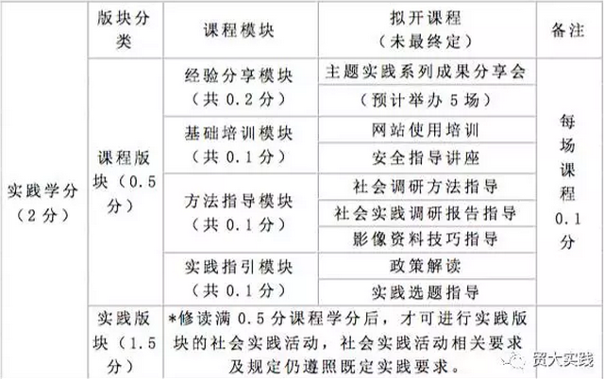

此修订办法将会在二三课堂指导讲座中做出强调说明，也望各学院分团委对2016级及以后新生进行通知强调，以免造成无法完成实践育人学分修读。

共青团对外经济贸易大学委员会
2017年4月17日

